**审核计划**

|  |  |  |  |  |  |  |  |  |  |  |  |  |
| --- | --- | --- | --- | --- | --- | --- | --- | --- | --- | --- | --- | --- |
| 受审核方名称 | 科梦风电设备唐山有限公司 | | | | | | | | | | | |
| 注册地址 | 曹妃甸工业区装备制造园区十里海西路北侧、十里海中路西侧 | | | | | | | | | | | |
| 经营地址 | 河北省唐山市唐海县曹妃甸工业园 装备制造园区十里海西路北侧、十里海中路西侧 | | | | | | | | | | | |
| 联系人 | 宋灯雄 | | | 联系电话 | | 13269112977 | | | 邮编 | | Tech@camzone.cc | |
| 最高管理者 | 温贤 | | | 联系电话 | |  | | | 邮箱 | |  | |
| **合同编号**. | 1332-2022-E | | | **审核领域** | | **□**QMS**□**EcMS**■**EMS**□**OHSMS  **□FSMS** **□HACCP** **□EnMS** | | | | | | |
| **审核类型** | **■初次认证第（二）阶段** | | | | | | | | | | | |
| **审核方法** | ■远程审核 | | | | | | | | | | | |
| **远程审核方式** | ■音频■视频■数据共享□远程接入 | | | | | | | | | | | |
| **远程审核资源** | ■网络■智能手机 ■笔记本电脑 | | | | | | | | | | | |
| 审核目的 | **■第二阶段审核：验证组织管理体系的建立、实施运行的符合性及有效性，以确定是否推荐认证注册。** | | | | | | | | | | | |
| 审核范围 | 风电设备的零部件生产所涉及场所的相关环境管理活动 | | | | | | | | | 专业  代码 | 17.10.01;  17.10.02 | |
| 审核准则 | **■GB/T24001-2016/ISO 14001:2015**  **■适用于受审核方的法律法规及其他要求；**  **■受审核方管理体系文件 (手册版本号：A)** | | | | | | | | | | | |
| 审核日期 | **远程审核于****2023年01月04日 下午至2023年01月06日 下午(共****2.5天)** | | | | | | | | | | | |
| 审核语言 | ■**普通话**□**英语**□**其他** | | | | | | | | | | | |
| 审核组成员 | | | | | | | | | | | | |
| 组内身份 | 姓名 | 性别 | 注册证书号 | | | 专业代码 | | 联系电话 | | | | 见证安排 |
| 组长 | 王琳 | 女 | 2022-N1EMS-1254369 | | | 17.10.01,17.10.02 | | 18604442609 | | | |  |
|  |  |  |  | | |  | |  | | | |  |
| **技术专家信息** | | | | | | | | | | | | |
| 组内身份 | 姓名 | 性别 | 现工作单位名称 | | 职务或职称 | 专业代码 | | 组内代码 | | | | 联系电话 |
|  |  |  |  | |  |  | |  | | | |  |
|  |  |  |  | |  |  | |  | | | |  |
| **承诺: 在审核过程中接触的有关受审核方特定产品或机密信息，未经受审核方书面同意不得透露给第三方。当法律要求需要信息提供给第三方时，公司书面通知受审核方所要提供的信息。** | | | | | | | | | | | | |
| 审核组长 |  | | 审核方案  管理人员 | | 李凤娟 | | 受审核方  签字及公章 | | | | |  |
| 联系电话 | 18604442609 | |
| 日期 | 2023.1.3 | | 日期 | | 2023.1.3 | | 日期 | | | | |  |

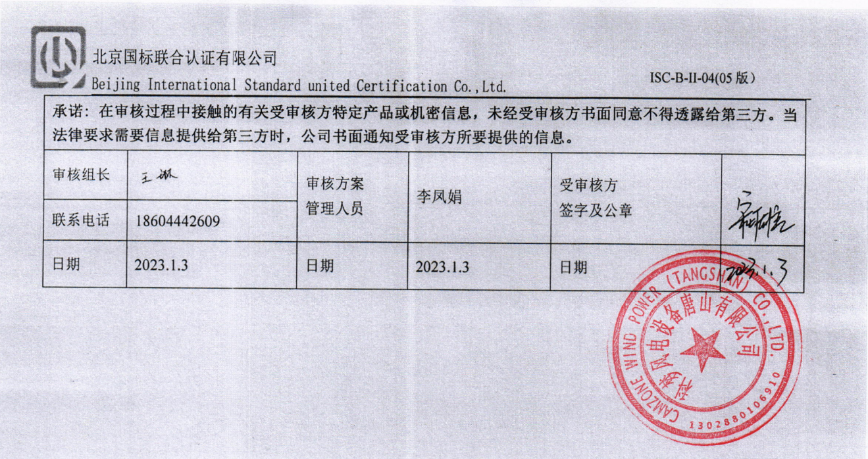

|  |  |  |  |  |  |
| --- | --- | --- | --- | --- | --- |
| 审核日程安排 | | | | | |
| 日期 | 时间 | 部门 | 过程 | 涉及条款 | 审核人员 |
| 2023.1.4 | 13:30-14:00 |  | 首次会议 |  | 审核组（微信视频会议） |
| 14:00-16:30 | 领导层 | （内外部因素、相关方的需求和期望、体系策划过程、管理承诺相关过程、资源提供过程、内外部沟通、管理评审过程、监视和测量规划和持续改进等）  对一阶段问题整改情况的确认；事故事件及起处理情况，质量、环境安全监测情况、使用情况等 | EMS：4.1/ 4.2/ 4.3/ 4.4/ 5.1/ 5.2/ 5.3/ 6.1.1/ 6.2/ 7.1/ 9.1.1/9.3/10.1/10.3 | A（微信、电话沟通） |
| 16:30-17:30 | 综合部（含财务） | 职责、工作人员的协商和参与、环境因素辨识、合规义务、目标实现及策划、能力、意识、沟通、文件化信息  运行策划与控制、应急响应、合规评价、内审、不符合和纠正措施 | EMS：5.3/6.1.2/6.1.3/6.1.4/6.2/7.2/7.3/7.4/7.5/8.1/8.2/9.1.2/9.2/10.2 | A（微信、电话沟通） |
| 2023.1.5 | 8:30-11:30 | 综合部（含财务） | 继续审核综合部 |  | A（微信、电话沟通） |
| 11:30-16:00  （12:30-13:00 午餐） | 生产部 | 职责、环境因素辨识、目标实现及策划、体系运行、应急响应 | EMS：5.3/6.1.2/6.1.4/6.2/8.1/8.2 | A（微信、电话沟通） |
| 16:00-17:00 | 质检部 | 职责、环境因素辨识、目标实现及策划、体系运行、应急响应 | EMS：5.3/6.1.2/6.1.4/6.2/8.1/8.2 | A（微信、电话沟通） |
| 2023.1.6 | 8:00-10:00 | 质检部 | 继续审核质检部 |  | A（微信、电话沟通） |
| 10:00-13:30（12:00-12:30 午餐） | 销售部 | 职责、环境因素辨识、目标实现及策划、体系运行、应急响应 | EMS：5.3/6.1.2/6.1.4/6.2/8.1/8.2 | A（微信、电话沟通） |
| 13:30-16:30 | 采购部 | 职责、环境因素辨识、目标实现及策划、体系运行、应急响应 | EMS：5.3/6.1.2/6.1.4/6.2/8.1/8.2 | A（微信、电话沟通） |
| 16:30-17:00 |  | 末次会 | 审核发现宣告 | 审核组（微信视频会议） |

**注：每次监督审核必审条款：**

1. **Q：4.1、4.2、4.3、4.4、5.2、5.3、6.1、6.2、6.3、8.1、8.2、8.3、8.4、8.5、8.6、8.7、9.1、9.2、9.3、10.2、10.3;**
2. **J:3.2、3.3、3.4、4.2、4.3、5.2、5.3、6.2、6.3、7.2、7.3、7.4、8、9、10、11、12**
3. **E/O:4.1、4.2、4.3、4.4、5.2、5.3、6.1、6.2、8.1、8.2、9.1、9.2、9.3、10.2、10.3**
4. **S：4.1、4.2、4.3.1、4.3.2、4.3.3、4.4.1、4.4.3、4.4.6、4.4.7、4.5.1、4.5.2、4.5.3、4.5.5、4.6**
5. **En:**
6. **除以上必审条款外还需审核：标准/规范/法规的执行情况、上次审核不符合项的验证、认证证书、标志的使用情况、投诉或事故、监督抽查情况、体系变动**